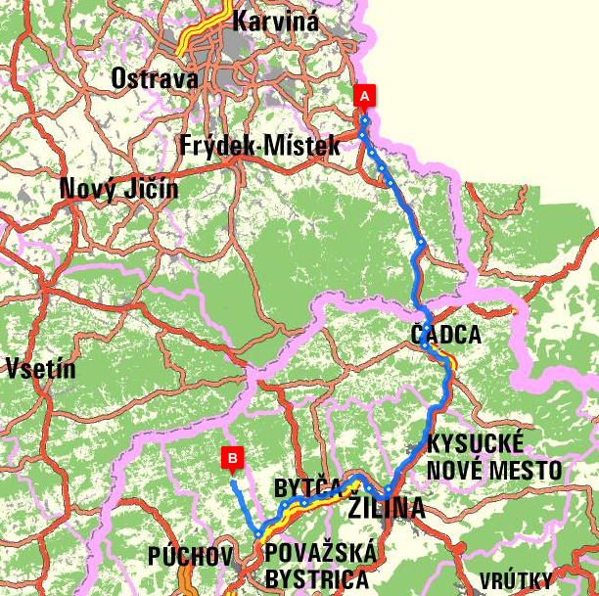

Cesta z hranice z Czesinu cez Českú republiku (cca 40 km), následne Čadca, Žilina, Bytča, ...
..
.
.
.
.
.
.
.
.
.
.
.
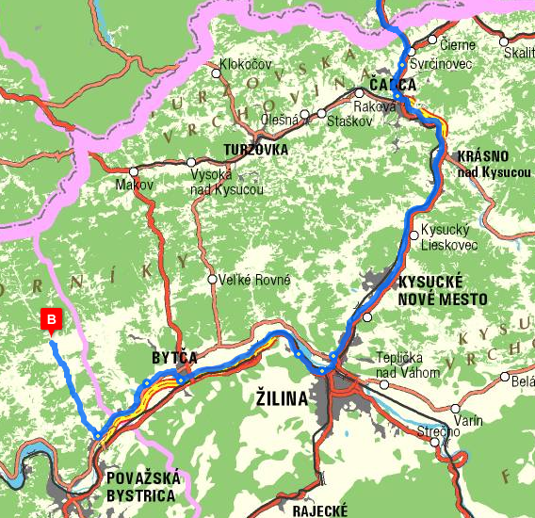

DETAIL slovenskej časti cesty.
.
.
.
.
.
.
.
.
.
.
.
.
.
.
.
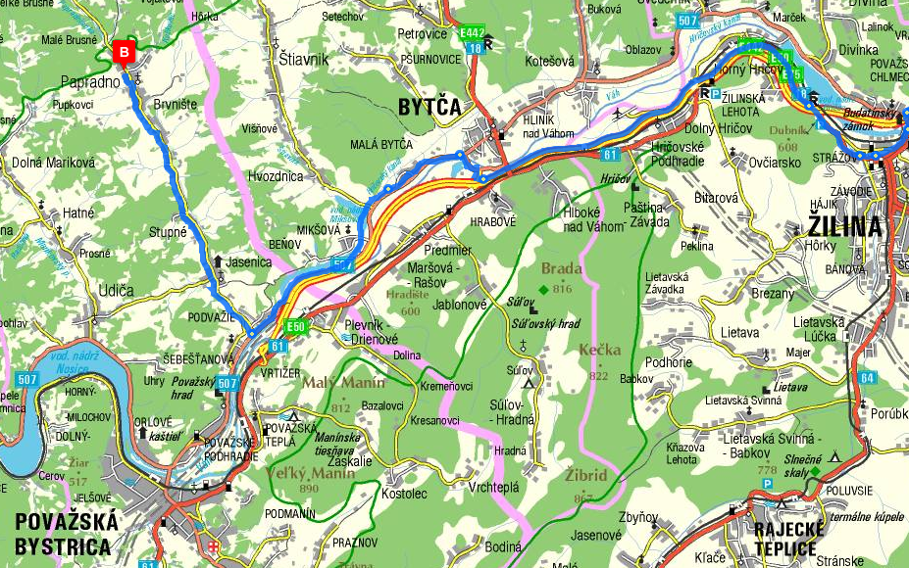

Droga z mesta Žilina, cez mesto Bytča, ... (možno mapu priblížiť).
.
.
.
.
.
.
.
.
.
.
.
.
.
.
.
.
.
.
.
.
.
.
.
.
.
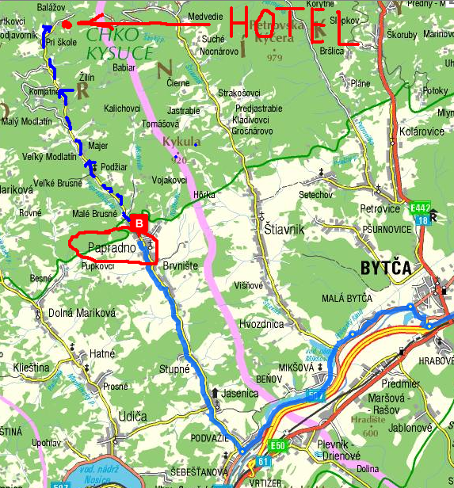

Posledné úseky cesty – mesto Bytča, neskôr odbočiť smer Papradno. V Papradne ísť stále rovno rovno rovno, hotel je úplne na konci cesty, cca 5-6 km za obcou Papradno.

